МИНИСТЕРСТВО НАУКИ И ВЫСШЕГО ОБРАЗОВАНИЯ РОССИЙСКОЙ ФЕДЕРАЦИИ  
федеральное государственное бюджетное образовательное учреждение  
 высшего образования «Казанский национальный исследовательский   
технический университет им. А.Н. Туполева-КАИ»  
(КНИТУ-КАИ)

Институт компьютерных технологий и защиты информации  
 (наименование института (факультета), филиала)

Кафедра Прикладной математики и информатики  
 (наименование кафедры)

(09.03.01) Информатика и вычислительная техника   
(шифр и наименование направления подготовки (специальности))

Отчёт по лабораторной работе №2

Тема: " Ресурсное планирование «от ресурсов»"

Дисциплина: Управление проектами по разработке ПО

Вариант №4

Работу выполнил

студент группы 4410:

Лошаков А.В.

Казань, 2021 год

### Цель работы

Получение навыков планирования ресурсов методом «от ресурсов».

### Задание на лабораторную работу

Выполнить ресурсное планирование методом «от ресурсов» для проекта разработанного на предыдущей лабораторной работе.

Вариант 4: Разработка программы для учета компьютерной и оргтехники кафедры.

|  |  |  |
| --- | --- | --- |
| № | Задача | Предполагаемая продолжительность |
| 1. | Разработка общей концепции приложения | 2 дня |
| 2. | Разработка структуры программы | 3 дня |
| 3. | Разработка дизайна | 4 дня |
| 4. | Информационное наполнение | 10 дней |
| 5. | Разработка и подключение базы данных | 3 дня |
| 6. | Разработка модуля клиента | 2 дня |
| 7. | Разработка модуля администратора | 2 дня |
| 8. | Комплексная отладка | 3 дня |
| 9. | Разработка программной документации | 5 дней |

### Ресурсное планирование «от ресурсов»

* Открыть *Лист ресурсов* и внести в него сведения о ресурсах проекта (наименование, тип, единицы измерения для материалов), не указывая для исполнителей максимальный объем назначения.

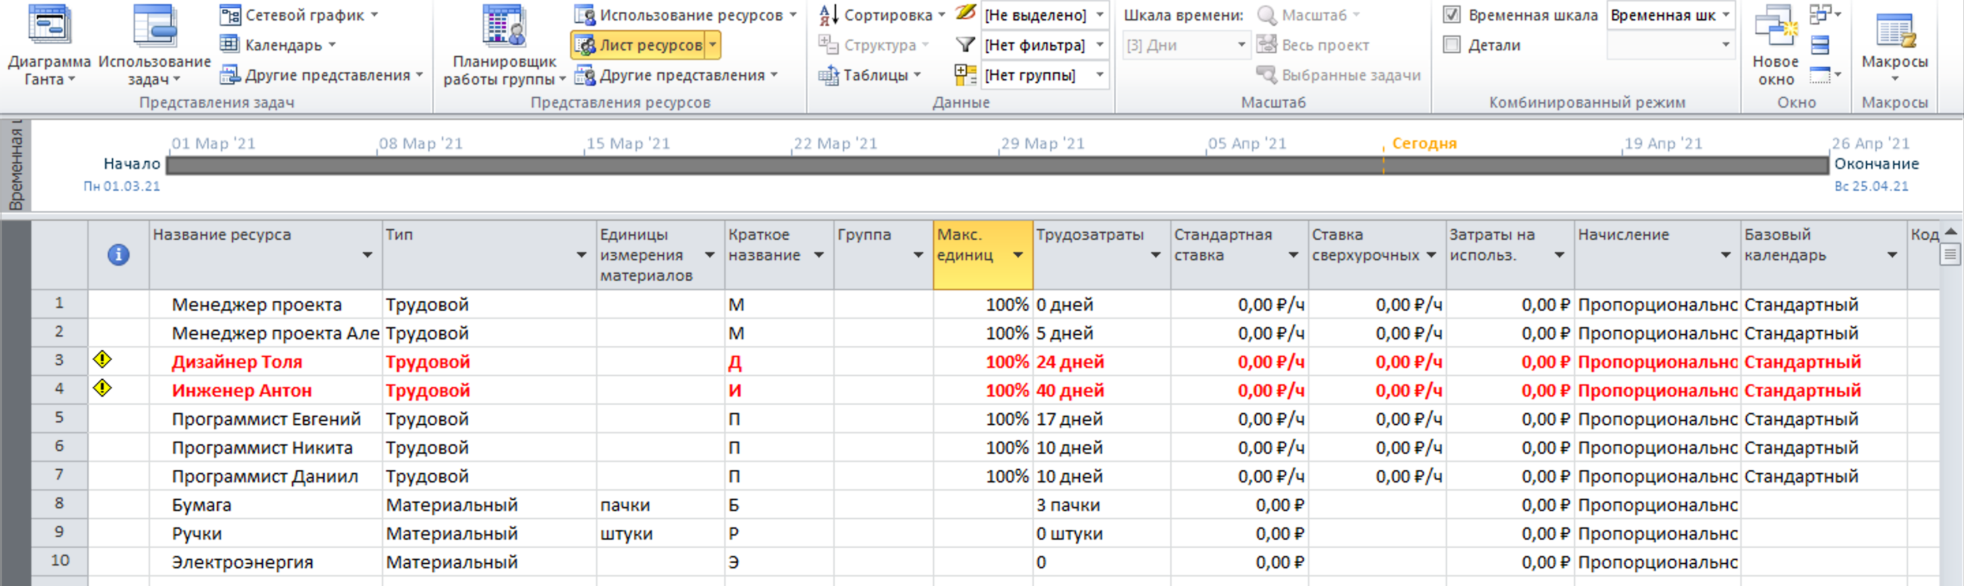

* Описать график рабочего времени для каждого исполнителя (необходимые действия выполняются в диалоговом окне *Сведения о ресурсе,* которое будет рассмотрено ниже).
* В таблице *Листа ресурсов* ввести максимальный объем назначения для каждого исполнителя.
* Выполнить назначение ресурсов задачам проекта.

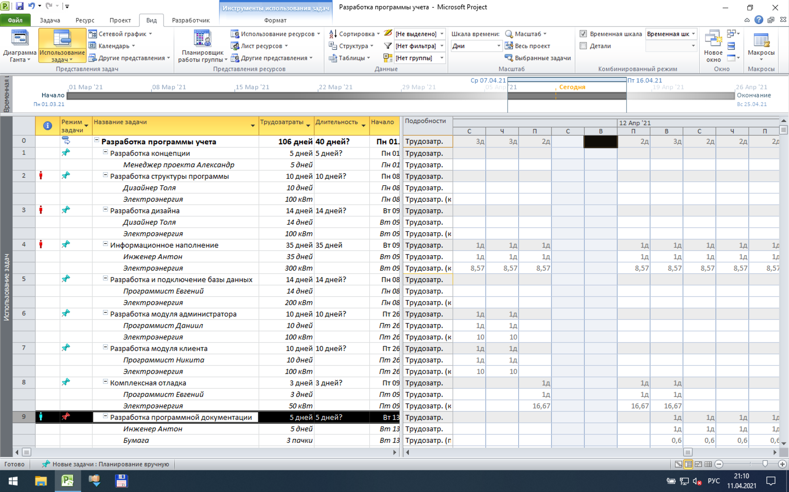

### Описание рабочего времени ресурса

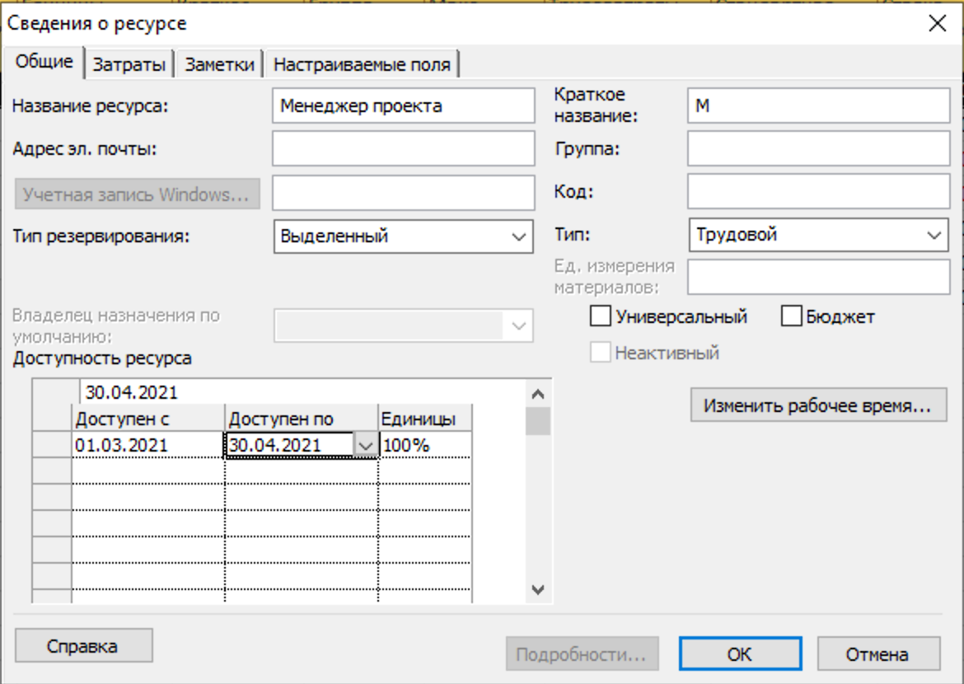

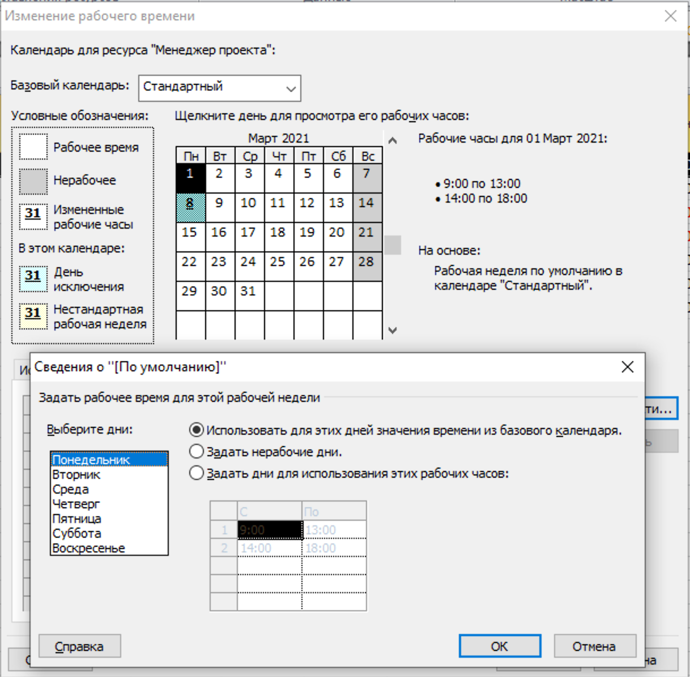

### Назначение ресурсов задачам

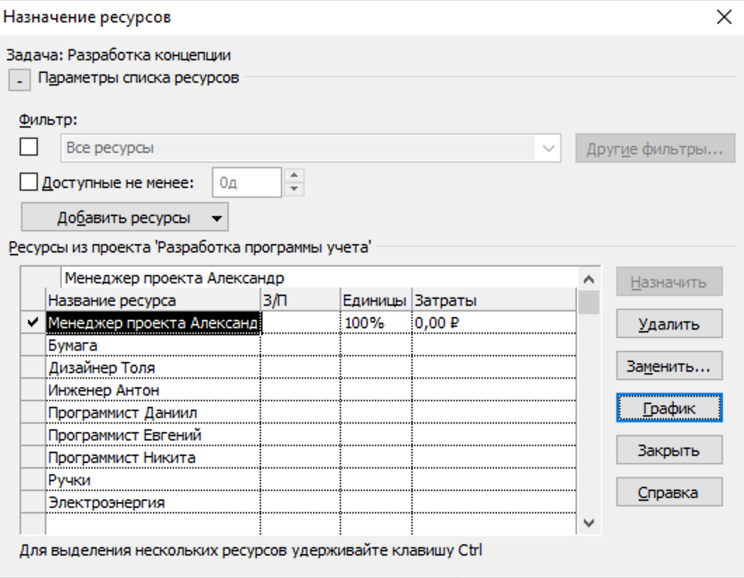

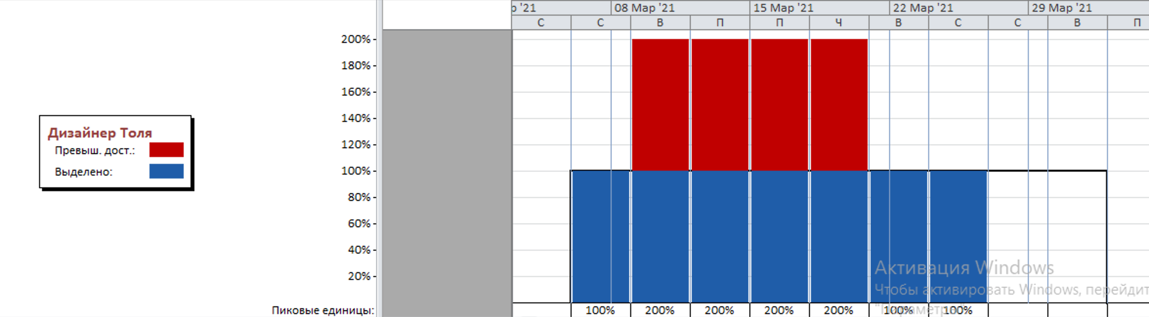

### Отбор назначаемых ресурсов

Для отбора ресурсов можно использовать два типа фильтров (порознь или совместно).

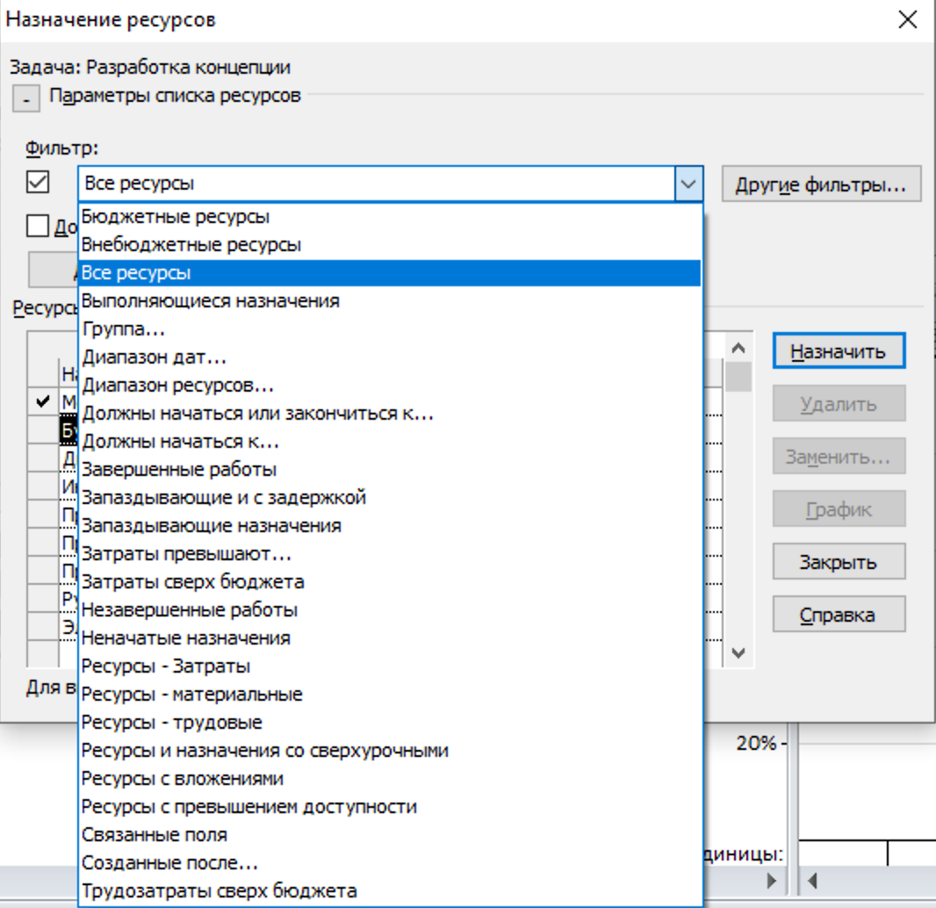



### Замена назначенных ресурсов

Замена назначенных ресурсов может быть обусловлена следующими причинами:

* необходимостью использования ресурса на другой, более важной для проекта или более подходящей для него задаче;
* недоступностью ресурса;
* переходом от ролевых ресурсов к реальным исполнителям.

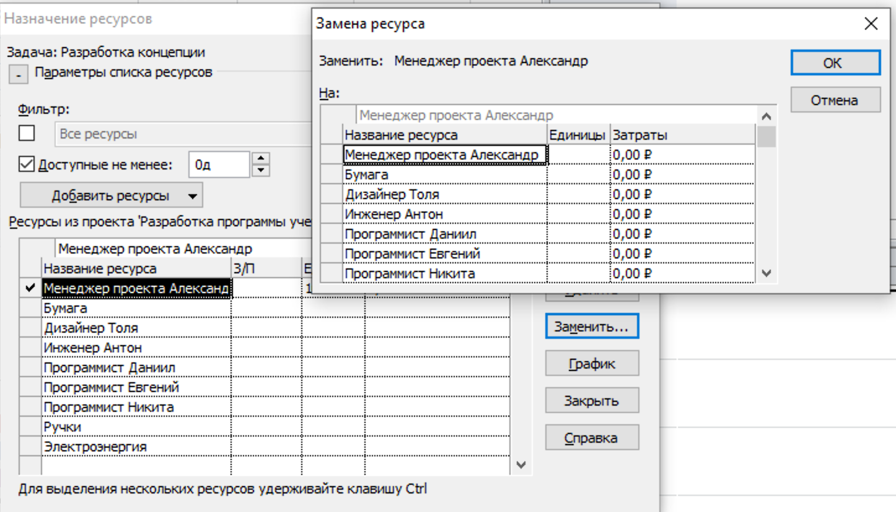

### Анализ назначений

Общую картину результатов распределения ресурсов лучше всего отражает представление проекта *Использование зада*

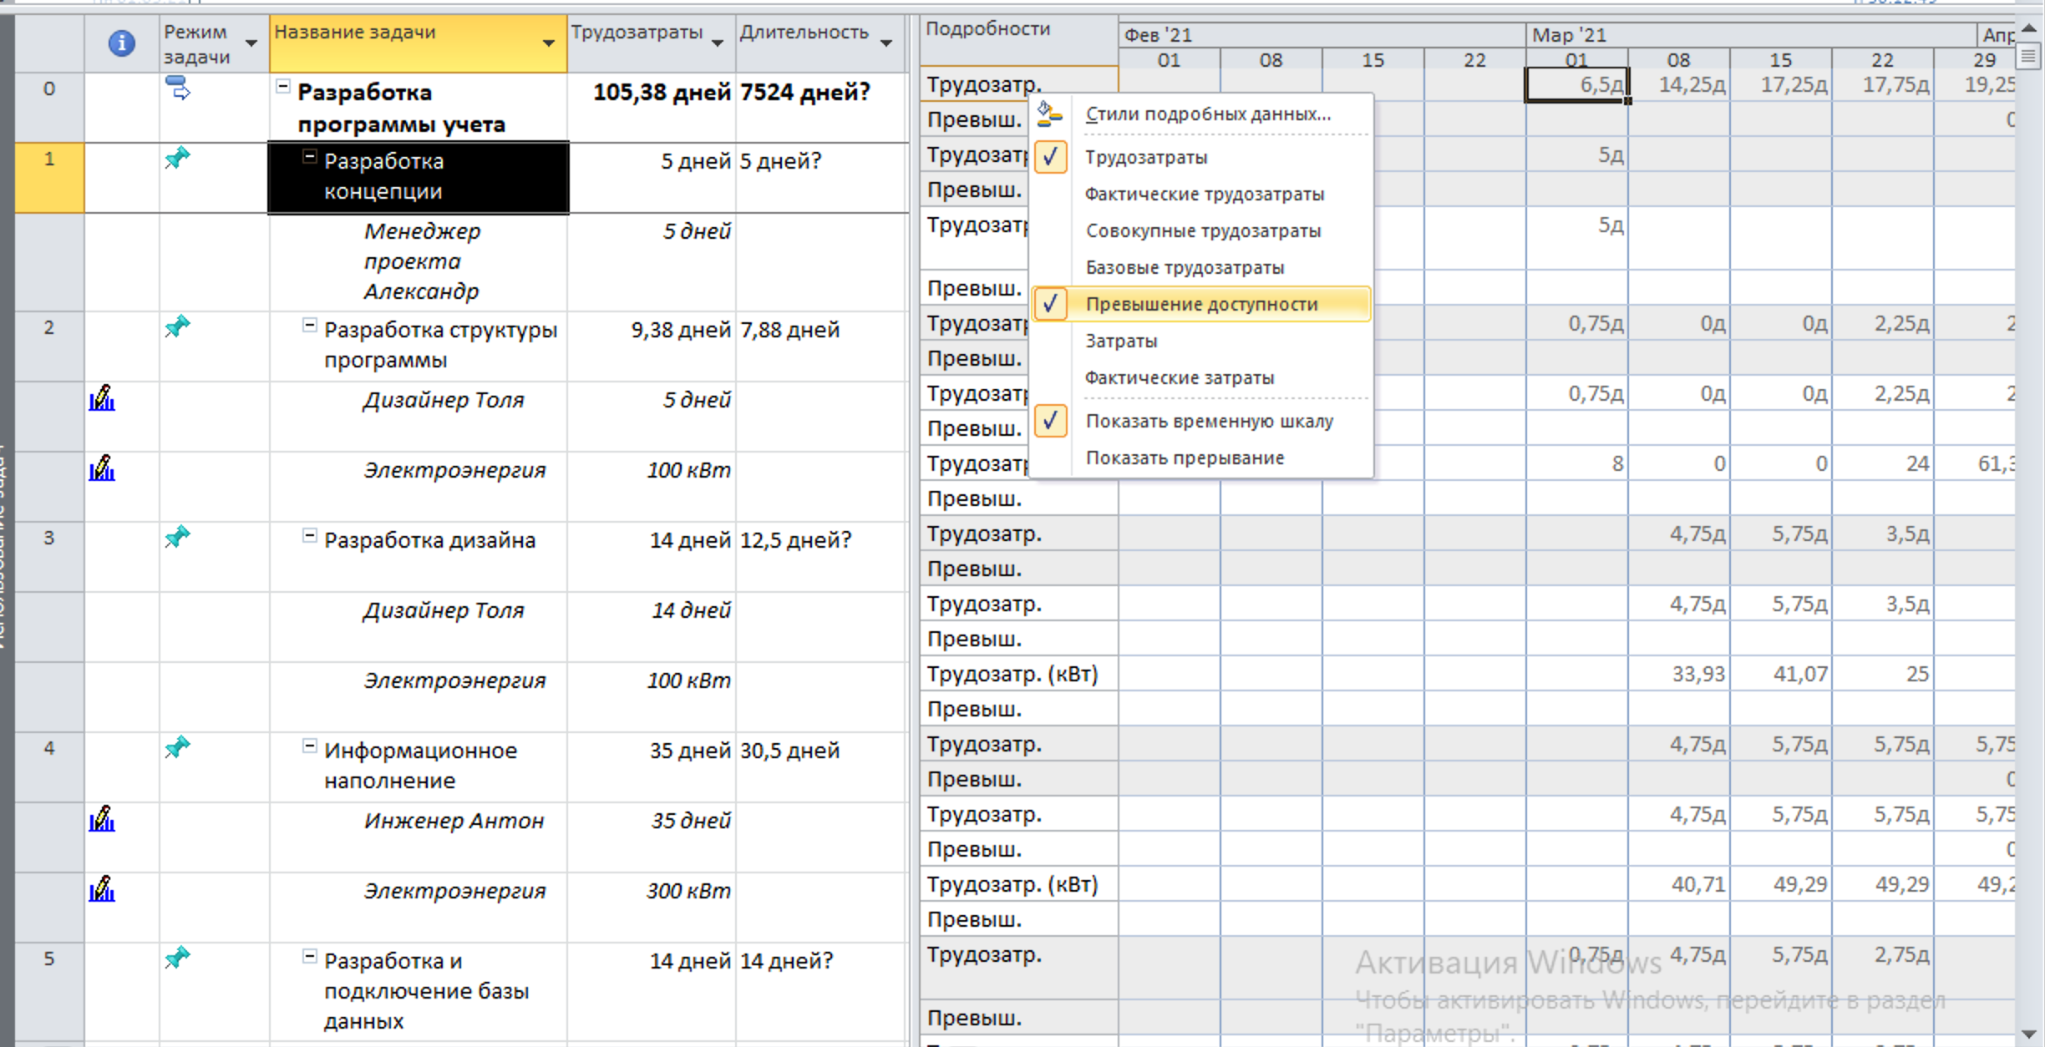

### Контрольные вопросы

1. **Какая информация отображается на *Листе ресурсов*?**Сведения о ресурсах проекта (название ресурса, тип, единицы измерения для материалов, максимум единиц, трудозатраты и прочее)
2. **Как задать график рабочего времени?**  
   Выбрать ресурс, выбрать «Изменить рабочее время»
3. **Что такое доступность ресурса?**  
   Периоды времени, в течение которых данный ресурс может быть использован для выполнения задач проекта.
4. **С помощью каких графиков можно определить загруженность ресурса?**График загруженности ресурса  
   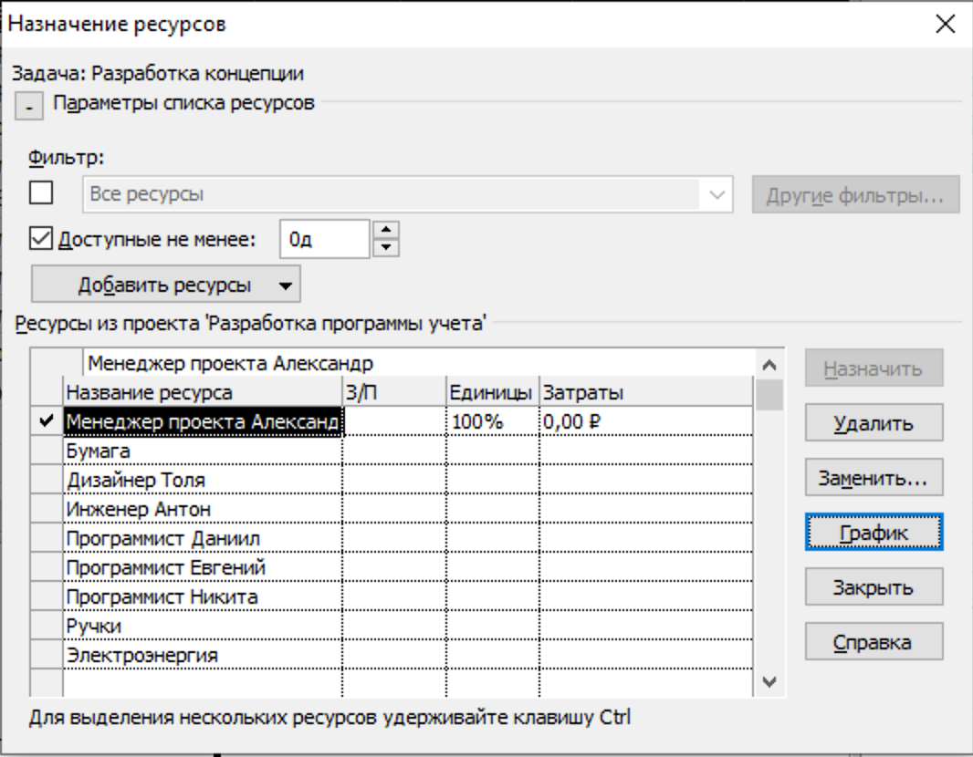
5. **Как воспользоваться фильтром для отбора ресурсов?**Для отбора ресурсов можно использовать два типа фильтров (порознь или совместно).  
    



1. **Чем отличается метод планирования ресурсов «от ресурсов» от метода «от задач»?**При планировании от задач в первую очередь прописываются необходимые задачи, и к ним назначаются ресурсы  
   При планировании от ресурсов сначала описываются сами ресурсы (количество и особенности имеющихся ресурсов, сведения о рабочем графике исполнителей, занятых в проекте)
2. **Что обозначает понятие «Использование задач»?**«обеспеченность задач». Общая картина результатов распределения ресурсов
3. **Как заменить один ресурс на другой?**
4. **Какими способами можно назначить ресурс задаче?**Через «Сведения о задаче», Нажав на задачу 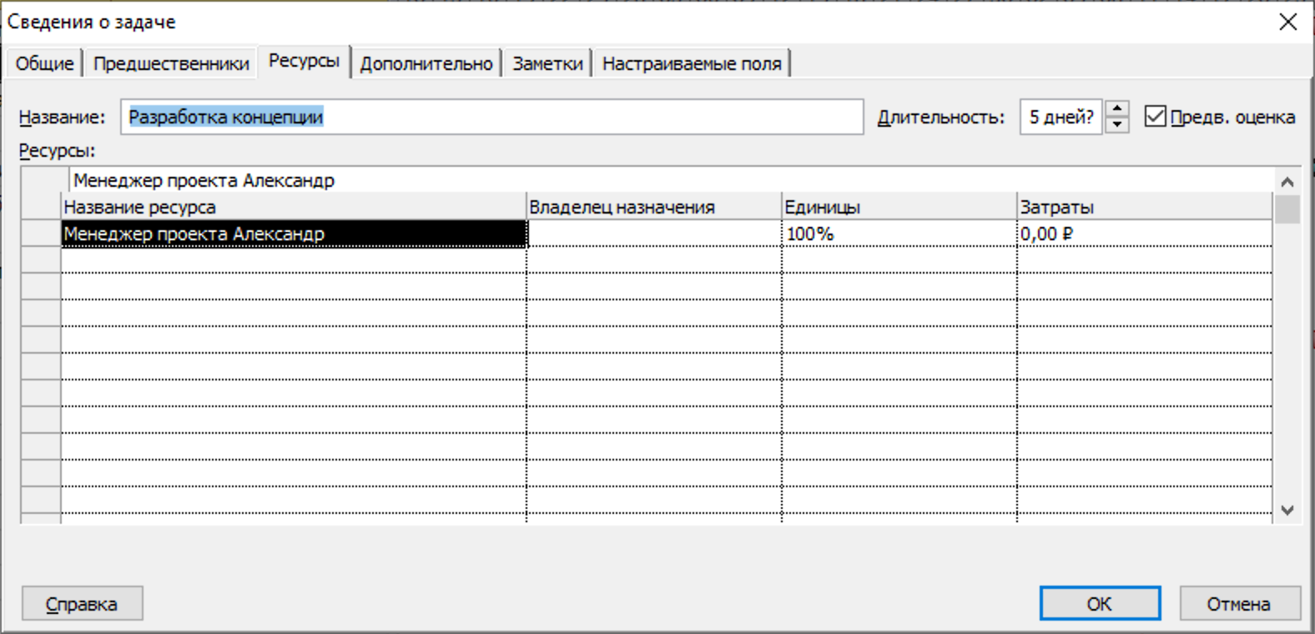Через «*Назначение ресурсов», нажав ПКМ по задачу***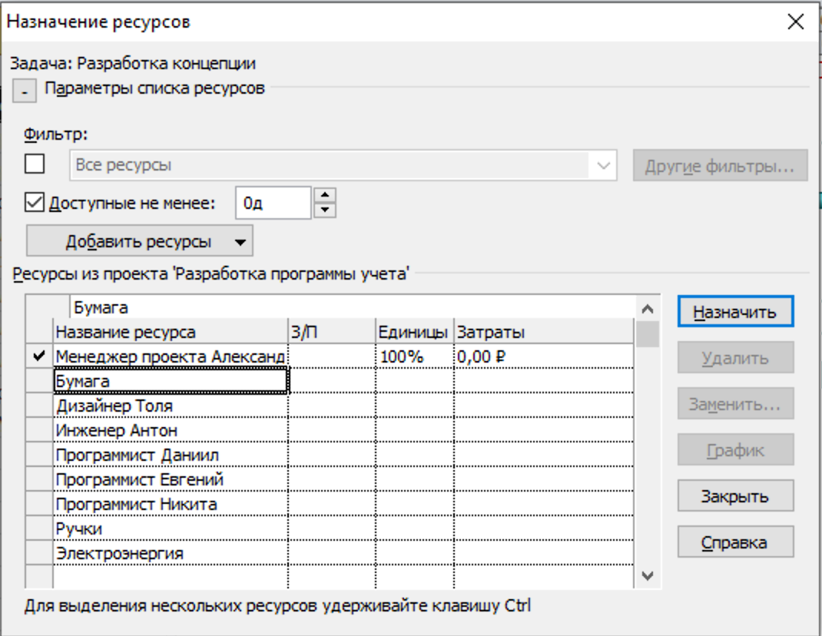**
5. **Как параметр *Фиксированные трудозатраты* повлияет на процесс планирования ресурсов?**

Параметр Фиксированные трудозатраты доступен только автоматическом режиме планирования задачи.  
Для того, что бы найти этот параметр, нужно открыть сведения о задаче (двойной клик по задаче), выбрать Режим планирования: Автоматический, после чего перейти во вкладку Дополнительно и выбрать Тип задачи Фикс. трудозатраты.  
Данные действия по смыслу значат то, что у нас есть определнный объем работы. И чем больше трудовых ресурсов мы будем использовать, тем быстрее эта задача будет выполнена.  
Допустим, для Комплексной отладки сайта нужно 15 человеко-дней. Если у нас стоит тип задачи Фиксированные трудозатраты, это значит, что при нынешнем количестве трудовых ресурсов - это займет 15 дней. Если задействовать в три раза больше трудовых ресурсов , то это займет лишь 5 дней - то есть в три раза меньше

